# Robotek išče zaklad 1 zanke

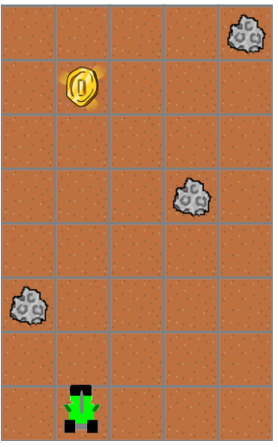

## Ideja rešitev

Z zanko se sprehodimo do kovanca.

## Rešitev:

